Николай Ефимович Кузьмин –
образец современного руководителя
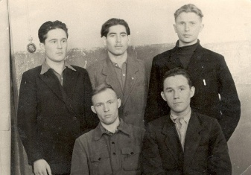
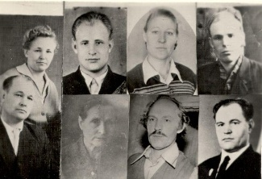
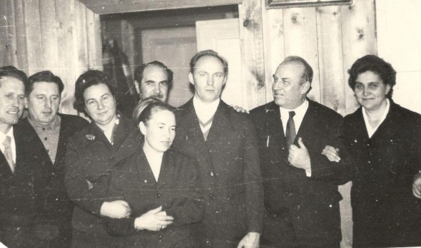
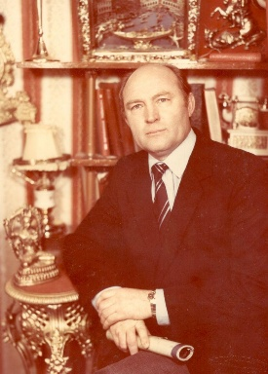
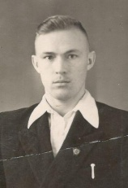
Николай Ефимович Кузьмин родился 19 декабря 1938 года в д. Колесниково Заводоуковского района Тюменской области в большой дружной трудолюбивой семье. Окончил школу, потом Красноуфимский сельскохозяйственный техникум в Свердловской области, Тюменский сельскохозяйственный институт, учился в Московской аспирантуре, защитил диссертацию, продемонстрировав качество знаний и высокий профессиональный уровень. Красноуфимский с/х техникум

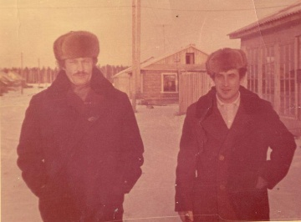
Кандидаты с/х наук в г.Москва (Н.Е.Кузьмин третий справа)
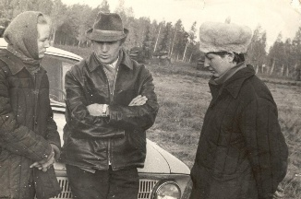
Работал главным агрономом Упоровского, а затем Нижнетавдинского управления сельского хозяйства. С 1968 по 1979 гг. Николай Ефимович был главным агрономом совхоза «Миясский». С этого времени в совхозе началось интенсивное внедрение новых технологий в культуру земледелия.
В течение десяти лет существовал опытный участок под управлением Кузьмина Николая Ефимовича, на нем закладывались в большом количестве опыты. На основании данных опытов защитили диссертации Кузьмин Николай Ефимович, Кнакнин Валерий Павлович и защищала дипломную работу Александра Денисовна Кулифеева.
Николай Ефимович ввел правила в зимний период проводить учебу со всеми механизаторами и руководителями среднего звена по плану, который он же и составлял.
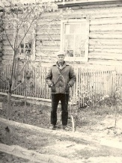
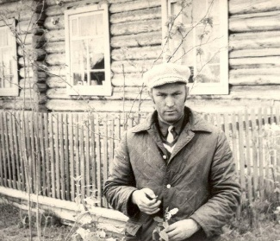
Будучи заместителем директора совхоза Н.Е.Кузьмин не обходил вниманием и животноводство: улучшалась кормовая база, велось производственное и жилищное строительство, стала системной учеба животноводов.
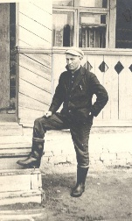
В каждом отделении была обновлена материально-техническая база: построены склады, зерносушилки, силосные ямы, картофелесортировальный комплекс и картофелехранилище, комплекс по приготовлению травяной муки, объем которой доходил до 500 тонн. Был обновлен и машинно-тракторный парк совхоза. Это позволило в 1972-1973гг. получить урожайность зерновых по 30-32 центнера с гектара и, следовательно, ведущие места в областных соревнованиях. Современный дальновидный руководитель предпринимал деятельные шаги в благоустройстве села и строительстве жилья: появились новые улицы с добротными домами не только для работников сельского хозяйства, но и для учителей, медработников, работников культуры и других категорий рабочих совхоза. Одновременно проводилось озеленение населенных пунктов. По инициативе Николая Ефимовича в 1975 г. Было заложено два парка – сосновый и липовый. Сажали деревца всем миром, в том числе с учащимися школы под руководством педколлектива.
К сожалению, липовый парк не сохранился, погиб, а сосновому в октябре 2015 г. исполнилось 40 лет. Ветеранская организация Миясского сельского поселения предложила дать парку имя Николая Ефимовича Кузьмина и установить мемориальную доску.
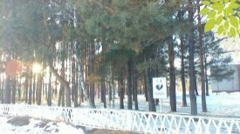
Первого июля 2016 г. состоялось открытие памятной доски, а парк получил официальное название- «Имени Кузьмина Николая Ефимовича».
Нет такого человека в Миясской территории, который бы не знал знаменитого земляка, кто не вспоминал бы о нем с большой теплотой и уважением.
Николай Ефимович- это отличный учитель и прекрасный наставник! Главное, чему он научил всех, кто был рядом, - работать с людьми, уважать и ценить труд каждого человека. (Из воспоминаний Александры Денисовны Кулифеевой, с. Мияссы).
Этому человеку удалось коренным образом изменить технологию возделывания картофеля. Было построено овощехранилище с активной вентиляцией, картофелесортировальный комплекс, на поля вышли пять картофелеуборочных комбайнов, два картофелеукладчика. К 1978 г. картофельное поле в совхозе «Миясский» составляло 210 гектаров. Картофель отправляли баржами на тюменский север, автотранспортом- в областной центр. Это были реальные успехи производства.
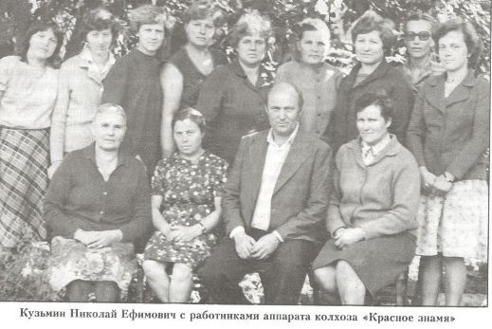
За годы правления Николая Ефимовича значительно выросли доходы крестьян. На перспективу вставал такой вопрос, как помочь людям превратить их в какие- либо ценности.
В июне 1979 г. Николай Ефимович возглавил колхоз «Красное знамя», где ему удалось претворить в жизни еще более масштабные проекты.
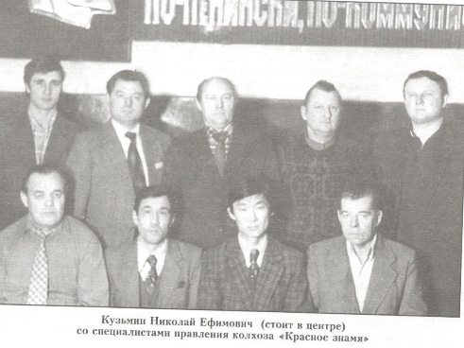
- Николай Ефимович был главным агрономом колхоза, но из всех отделов шли к нему за советом и помощью как к специалисту. Этот человек всегда учился сам и, конечно, учил нас, молодых специалистов, -вспоминает Людмила Ивановна Баталова, с.Велижаны.
Жаль, что жизнь замечательного человека оказалось недолгой, и многие его планы, задумки остались нереализованными.

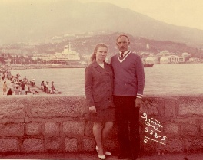
С женой Е.С.Кузьминой
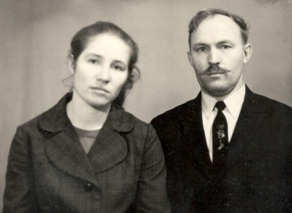
Николай Ефимович Кузьмин был самоотверженно предан своей земле, мечтал видеть ее богатой и ухоженной, а людей – работящими и счастливыми, он служил этому делу всю свою жизнь.
Он был бесконечно предан делу, в которое верил и которым жил. Николай Ефимович умел внимательно слушать и запоминать. Он был открыт новым идеям, обладал широтой взглядов и чувством юмора. Обаятельный и остроумный собеседник, человек высокий ответственности, спокойный и уравновешенный, образец современного руководителя. Н. Е. Кузьмин обладал магнетическим влиянием, неторопливый, всегда заряженный на дело. Он просто работал, не выпячивая своей роли, не был многословен, чувствовалось, что всегда обдумывает каждое слово.
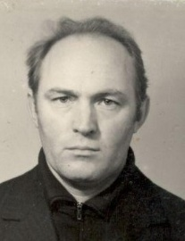
Таким он был, таким его помнят все те, кто его знал. Он всегда останется в нашей памяти.
19 декабря этого года Николаю Ефимовичу Кузьмину исполнилось бы 85 лет.

